C:\Users\Admin\AppData\Local\Temp\FineReader12.00\media\image4.jpeg

ВИПИСКА

з Єдиного державного реєстру юридичних осіб,  
фізичних осіб-підприємців та громадських формувань

МАРКІВСЬКА ГІМНАЗІЯ-Ф1ЛІЯ ВАПНЯРСЬКОГО ЛІЦЕЮ №2  
ВАПНЯРСЬКОЇ СЕЛИЩНОЇ РАДИ ВІННИЦЬКОЇ ОБЛАСТІ

Ідентифікаційний код відокремленого підрозділу юридичної особи:

44411176

Місцезнаходження відокремленого підрозділу:

Україна, 24248, Вінницька обл., Тульчинський р-н, село Марківка, вул.Шкільна, будинок 26

Дата та номер запису в Єдиному державному реєстрі юридичних осіб, фізичних осіб- підприсмців та громадських формувань:

26.08.2022, 1001661800023000053

Прізвище, ім'я та по батькові осіб, які мають право вчиняти юридичні дії від імені юридичної особи на підставі довіреності, у тому числі підписувати договори та наявність обмежень щодо представництва від імені юридичної особи, - керівник відокремленого підрозділу юридичної особи:

МОТРУК МИРОСЛАВА СЕРГІЇВНА - завідувач

Відомості, отримані в порядку інформаційної взаємодії між Єдиним державним реєстром юридичних осіб, фізичних осіб - підприємців та громадських формувань та інформаційними системами державних органів:

1. ДЕРЖАВНА СЛУЖБА СТАТИСТИКИ УКРАЇНИ, 37507880

ГОЛОВНЕ УПРАВЛІННЯ ДПС У ВІННИЦЬКІЙ ОБЛАСТІ, ТОМАШПІЛЬСЬКА ДЕРЖАВНА ПОДАТКОВА ІНСПЕКЦІЯ, 44069150, Відокремлений підрозділ не перебуває на обліку в органах Міндоходів у зв'язку з обслуговуванням централізованою бухгалтерією, (дані про взяття на облік як платника податків)

1. 10000002230600, ГОЛОВНЕ УПРАВЛІННЯ ДПС У ВІННИЦЬКІЙ ОБЛАСТІ, ТОМАШПІЛЬСЬКА ДЕРЖАВНА ПОДАТКОВА ІНСПЕКЦІЯ, 44069150, (дані про взяття на облік як платника єдиного внеску)

Види економічної діяльності:

85.31 Загальна середня освіта (основний)

Відомості про закриття відокремленого підроздічу:

Відомості відсутні

Інформація для здійснення зв 'язку:

+ 38 (068)-019-66-60, [super-markivka@ukr.net](mailto:super-markivka@ukr.net) Номер, дата та час формування виписки:

317883665053, 30.08.2022 09:17:47

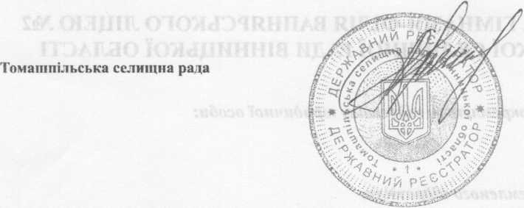

Кошельківська Л.Ф.